前端进阶总结
- 跨域相关（并用原生JS写）

使用CORS跨域
请注意，代码与之前的区别就在于相对路径换成了其他域的绝对路径，也就是你要跨域访问的接口地址。
我们还必须提供浏览器回退功能检测和支持，避免浏览器不支持的情况。
复杂跨域:设置头
xmlHttp.setRequestHeader("Content-Type", "application/x-www-form-urlencoded");
response.setHeader(“Access-Control-Allow-Origin”,“http://www.aaa.com:8080″);

服务器设置响应头：Access-Control-Allow-Origin = '域名' 或 '*'

Header set Access-Control-Allow-Origin *
PHP：只需要使用如下的代码设置
<?php
header("Access-Control-Allow-Origin:*");

使用jsonP跨域

- jsonP 只支持get (json with padding)
- 同源策略 + <script>的src不属于同源策略 + 通过<script>的src指向的文件返回服务器端数据。
- 利用script标签的src属性（浏览器允许script标签跨域）。
- Jsonp只支持 GET 请求，CORS支持所有类型的HTTP请求。
- Jsonp 的优势在于支持老式浏览器，以及可以向不支持CORS的网站请求数据。

Html5的postMesage(data,origin)
1.data:要传递的数据，html5规范中提到该参数可以是JavaScript的任意基本类型或可复制的对象，然而并不是所有浏览器都做到了这点儿，部分浏览器只能处理字符串参数，所以我们在传递参数的时候需要使用JSON.stringify()方法对对象参数序列化，在低版本IE中引用json2.js可以实现类似效果。

2.origin：字符串参数，指明目标窗口的源，协议+主机+端口号[+URL]，URL会被忽略，所以可以不写，这个参数是为了安全考虑，postMessage()方法只会将message传递给指定窗口，当然如果愿意也可以建参数设置为"*"，这样可以传递给任意窗口，如果要指定和当前窗口同源的话设置为"/"。

window.addEventListener('message',function(e){
if(e.source!=window.parent) return;
var color=container.style.backgroundColor;
window.parent.postMessage(color,'*');
},false);

- 原型链相关，寄生组合式继承
口述原型继承:
Var father = function(){
This.name=”father”;
}
father.prototype.getName = function(){
Return this.name;
}
Var son = new father;
Console.log(son.getName);//father

寄生组合式继承:
function inheritPrototype(subType,superType){

var prototype = object(superType.prototype);//创建对象

prototype.constructor = subType;//增强对象

subType.prototype = prototype;//自定对象

}

这个示例中的inheritPrototype()函数实现了寄生组合式继承的最简单形式。这个函数接收两个参数：子类型构造函数和超类型构造函数。在函数内部，第一步是创建超类型原型的一个副本。第二步是为创建的副本添加constructor属性，从而弥补因重写原型而失去的默认的constructor属性。最后一步，将新创建的对象赋值给子类型的原型。这样，我们就可以使用inheritPrototype()函数的语句，去替换前面例子中为子类型原型赋值的语句了，例如：

function SuperType(name) {
this.name = name;
this.colors = ["red", "blue", "green"];
}
SuperType.prototype.sayName = function() {
alert(this.name);
};

function SubType(name, age) {
SuperType.call(this, name);
this.age = age;
}

inheritPrototype(SubType, SuperType);

SubType.prototype.sayAge = function() {
alert(this.age);
}

var instance1 = new SubType("Nicholas", 29);
instance1.colors.push("black");
alert(instance1.colors); //"red,blue,green,black"
instance1.sayName(); //"Nicholas"
instance1.sayAge(); //29

var instance2 = new SubType("Greg", 27);
alert(instance2.colors); //"red,blue,green"
instance2.sayName(); //"Greg"
instance2.sayAge(); //27
这个例子的高效率体现了它只调用了一次SuperType构造函数，并且因此避免了在SubType.prototype上面创建不必要的、多余的属性。与此同时，原型链还能保持不变;因此，还能够正常使用instanceof和isPrototypeOf()。开发人员普遍认为寄生组合式继承是引用类型最理想的继承模式。

- 原生JS或者JQuery封装组建和标签、布局。
CSS中的Media Query（媒介查询）
@media screen and (min-width: 320px) and (max-width : 479px){}
一.静态布局（Static Layout）
即传统Web设计，对于PC设计一个Layout，在屏幕宽高有调整时，使用横向和竖向的滚动条来查阅被遮掩部分；
对于移动设备，单独设计一个布局，使用不同的域名如wap.或m.。
二.自适应布局（Adaptive Layout）
自适应布局（Adaptive）的特点是分别为不同的屏幕分辨率定义布局。布局切换时页面元素发生改变，但在每个布局中，页面元素不随窗口大小的调整发生变化。
你可以把自适应布局看作是静态布局的一个系列。
三.流式布局（Liquid Layout）
流式布局（Liquid）的特点（也叫"Fluid") 是页面元素的宽度按照屏幕进行适配调整，主要的问题是如果屏幕尺度跨度太大，那么在相对其原始设计而言过小或过大的屏幕上不能正常显示。
四.响应式布局（Responsive Layout）
分别为不同的屏幕分辨率定义布局，同时，在每个布局中，应用流式布局的理念，即页面元素宽度随着窗口调整而自动适配。
可以把响应式布局看作是流式布局和自适应布局设计理念的融合。

JS或者jquery封装组件
原生js封装ajax
封装适度的把相同的功能打包成一个函数，只留下相应的接口，就可以同一个功能，调用不同的参数来重复使用了

我的：数据字典、分页等、错误信息判断等。
Jquery封装的ajax
$.ajax({
type: "GET",
url: "/send/ajax",
data: "{id:1,name:”hsh”}",
contentType: "application/json; charset=utf-8",
dataType: "json",
success: function (data) {
// Play with returned data in JSON format
},
error: function (msg) {
alert(msg);
}
});

- mvc mvp mvvm
①Mvc:MVC 是一种使用 MVC（Model View Controller 模型-视图-控制器）设计创建 Web 应用程序的模式：[1]
Model（模型）表示应用程序核心（比如数据库记录列表）。

View（视图）显示数据（数据库记录）。

Controller（控制器）处理输入（写入数据库记录）。
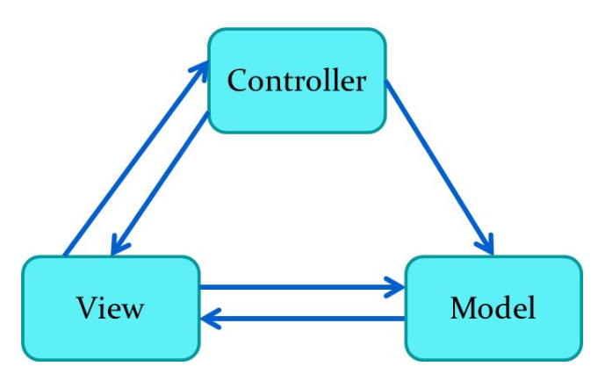

②Mvp: (Model-View-Presenter)
(1)降低耦合度
(2)模块职责划分明显
(3)利于测试驱动开发
(4)代码复用
(5)隐藏数据
(6)代码灵活性
Presenter:作为View与Model交互的中间纽带，处理与用户交互的负责逻辑。
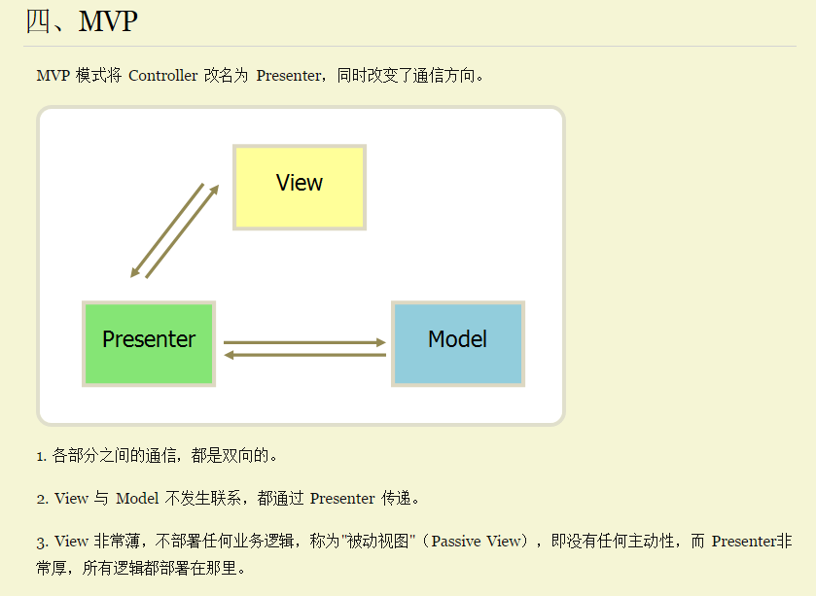
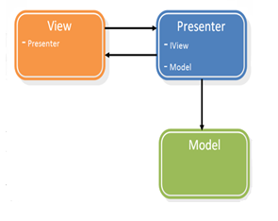

③Mvvm: model-view-viewmodel
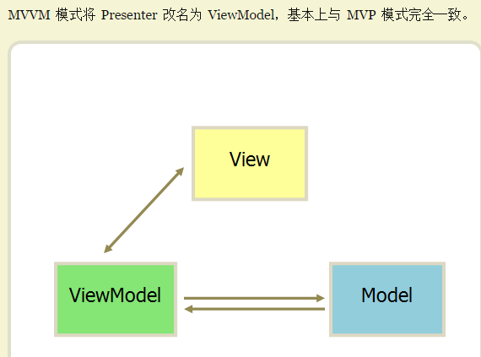
MVVM 模式将 Presenter 改名为 ViewModel，基本上与 MVP 模式完全一致。唯一的区别是，它采用双向绑定（data-binding）：View的变动，自动反映在 ViewModel，反之亦然。Angular 和 Ember 都采用这种模式。

- angularJS相关vue.js对比，双向绑定原理
AngularJS 采用“脏值检测”的方式，数据发生变更后，对于所有的数据和视图的绑定关系进行一次检测，识别是否有数据发生了改变，有变化进行处理，可能进一步引发其他数据的改变，所以这个过程可能会循环几次，一直到不再有数据变化发生后，将变更的数据发送到视图，更新页面展现。如果是手动对 ViewModel 的数据进行变更，为确保变更同步到视图，需要手动触发一次“脏值检测”。
Vue.JS 则使用 ES5 提供的 Object.defineProperty() 方法，监控对数据的操作，从而可以自动触发数据同步。并且，由于是在不同的数据上触发同步，可以精确的将变更发送给绑定的视图，而不是对所有的数据都执行一次检测。

双向绑定原理：
①angularJS：每个需要绑定的元素加个watcher，缓存下oldValue，然后定时遍历所有的watcher，比较newValue和oldValue，如果变化了做更新操作。
1.每个双向绑定的元素都有一个watcher
2、在某些事件发生的时候，调用$digest脏数据检测。
这些事件有：表单元素内容变化、Ajax请求响应、点击按钮执行的函数等。
3、脏数据检测会检测rootscope下所有被watcher的元素。
$apply() 和 $digest的异同点：
- 它们都会进行脏数据检测
2、$apply会可以执行参数中的表达式。$apply会调用$rootScope.$digest()进行脏数据检测，$digest只会对当前scope进行脏数据检测。

$digest()：脏值检查循环
$watch：添加监听
$apply：提供上下文执行表达式

双向数据绑定（bi-directional）意味着如果视图改变了某个值，数据模型会通过脏检查观察到这个变化，而如果数据模型改变了某个值，视图也会依据变化重新渲染。

②vue.js:
Var app = new Vue({
el:’#app’,
Data:{
Name:’aaa’
}
})

通过分析源码，在初始化过程中（new Vue() 执行时），主要执行两个步骤：
compile 过程中，对于给定的目标元素进行解析，识别出所有绑定在元素（通过 el 属性传入）上的指令。
link 过程中，建立这些指令与对应数据（通过 data 属性传入初始值）的绑定关系，并以数据的初始值进行渲染。绑定关系建立后，就可以双向同步数据了。

//双向绑定
发布者-订阅者模式（backbone.js）
脏值检查（angular.js）
数据劫持（vue.js）
①发布者-订阅者模式: 一般通过sub, pub的方式实现数据和视图的绑定监听，更新数据方式通常做法是 vm.set('property', value)，这种方式现在毕竟太low了，我们更希望通过 vm.property = value 这种方式更新数据，同时自动更新视图，于是有了下面两种方式
②脏值检查: angular.js 是通过脏值检测的方式比对数据是否有变更，来决定是否更新视图，最简单的方式就是通过 setInterval() 定时轮询检测数据变动，当然Google不会这么low，angular只有在指定的事件触发时进入脏值检测，大致如下：
DOM事件，譬如用户输入文本，点击按钮等。( ng-click )
XHR响应事件 ( $http )
浏览器Location变更事件 ( $location )
Timer事件( $timeout , $interval )
执行 $digest() 或 $apply()
③数据劫持: vue.js 则是采用数据劫持结合发布者-订阅者模式的方式，通过Object.defineProperty()来劫持各个属性的setter，getter，在数据变动时发布消息给订阅者，触发相应的监听回调。

- 作用域和作用域链
作用域就是变量与函数的可访问范围，即作用域控制着变量与函数的可见性和生命周期。在JavaScript中，变量的作用域有全局作用域和局部作用域两种。

在JavaScript中，函数也是对象，实际上，JavaScript里一切都是对象。函数对象和其它对象一样，拥有可以通过代码访问的属性和一系列仅供JavaScript引擎访问的内部属性。其中一个内部属性是[[Scope]]，由ECMA-262标准第三版定义，该内部属性包含了函数被创建的作用域中对象的集合，这个集合被称为函数的作用域链，它决定了哪些数据能被函数访问。

从作用域链的结构可以看出，在运行期上下文的作用域链中，标识符所在的位置越深，读写速度就会越慢。如上图所示，因为全局变量总是存在于运行期上下文作用域链的最末端，因此在标识符解析的时候，查找全局变量是最慢的。所以，在编写代码的时候应尽量少使用全局变量，尽可能使用局部变量。一个好的经验法则是：如果一个跨作用域的对象被引用了一次以上，则先把它存储到局部变量里再使用。

- angularJS问题：
angularjs:angularJS的作用域和控制器，模块的依赖和注入，direct指令。

作用域：作用域包含了渲染视图时所需的功能和数据，AngularJS 中，作用域是一个指向应用模型的对象，它是表达式的执行环境。作用域有层次结构，这个层次和相应的 DOM 几乎是一样的。作用域能监控表达式和传递事件。在 HTML 代码中，一旦一个 ng-app 指令被定义，那么一个作用域就产生了，由 ng-app 所生成的作用域比较特殊，它是一个根作用域（$rootScope），它是其他所有$Scope 的最顶层。.

控制器：AngularJS 在模型层上引申出作用域的概念，以配合控制器来实现对视图层的展现工作。

数据双向绑定：(在作用域内可以自由读写父作用域的属性和对象)双向绑定非常适用于一些子 directive 需要频繁和父作用域进行数据交互，并且数据比较复杂的场景。不过，由于可以自由的读写父作用域中的属性和对象，所以在一些多个 directive 共享父作用域数据的场景下需要小心使用，很容易引起数据上的混乱。脏值检测，详情见上面。

模块的依赖和注入：依赖注入（Dependency Injection，简称DI）
模块：一个Module通常对应一个js文件，其中可以包括Controller、Service、Filter、Directive等。
var app = angular.module('indexApp',['permissionApp']);
app.controller('indexCtrl',function($scope,$http){
$scope.a=”aaa”;
})

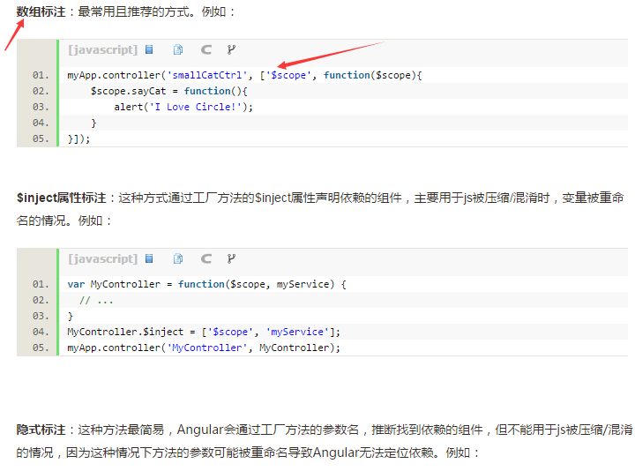

依赖：多个模块之间存在依赖关系，需要注入

注入：注入的时候首先1.得到模块的依赖项2.查找依赖项所对应的对象3.执行时注入，就可以用里面的方法了。

路由：AngularJS 路由让我们通过不同的 URL 访问不同的内容。
通过 AngularJS 可以实现多视图的单页Web应用，但在单页Web应用中 AngularJS 通过 # + 标记 实现当我们点击以上的任意一个链接时，向服务端请的地址都是一样的 (http://runoob.com/)。 因为 # 号之后的内容在向服务端请求时会被浏览器忽略掉。 所以我们就需要在客户端实现 # 号后面内容的功能实现。 AngularJS 路由 就通过 # + 标记 帮助我们区分不同的逻辑页面并将不同的页面绑定到对应的控制器上。

8.最新技术集合

①Cookie与WebStorage的区别：
Web Storage的概念和cookie相似，区别是它是为了更大容量存储设计的。Cookie的大小是受限的，并且每次你请求一个新的页面的时候Cookie都会被发送过去，这样无形中浪费了带宽，另外cookie还需要指定作用域，不可以跨域调用。
除此之外，Web Storage拥有setItem,getItem,removeItem,clear等方法，不像cookie需要前端开发者自己封装setCookie，getCookie。
但是Cookie也是不可以或缺的：Cookie的作用是与服务器进行交互，作为HTTP规范的一部分而存在 ，而Web Storage仅仅是为了在本地“存储”数据而生。

对比：
效率：cookie会在http请求中传送，浪费带宽，而webStorage只有在手动添加时候才能进行请求
存储大小：cookie只有4k，而webStorage有平均5M的本地存储；
过期时机：cookie根据expires设置过期时间。webStorage在浏览器窗口关闭或者始终有效（靠手动进行删除）
共享方式：cookie在同源下只要没过期就会一直共享，localStorage在同源中没被删除情况也会共享。sessionStorage在窗口关闭之前在同一个窗口同源下才能共享
总结：
webStorage相比于cookie有着更明显的优势。在存储效率上可以减少请求带宽、存储大小更容易满足我们一般数据处理、过期时机容易在人工操作下主观的去管理、共享方式更是根据业务选择面比较大；

②CSS预编译：
css: 可以有变量 If else Mixins 嵌套+混合
mixin应该只提供接口（即方法），不应该提供任何属性。mixin内部的属性最好是通过闭包的形式作为私有变量存在。

less：在引入less.js前先要把你的样式文件引入
<link rel="stylesheet/less" type="text/css" href="styles.less">
<script src="less.js" type="text/javascript"></script>

sass：Sass可以简化你的Css工作流，并可以使你的Css的扩展和维护工作变的更加容易！

②模块化思想：
seaJs（CMD 通用模块定义规范） 依赖的模块，CMD 是延迟执行。

requireJs(AMD更好 异步模块定义规范) 依赖的模块，AMD 是提前执行执行。

ES6 有模块化
ECMAScript 6.0（以下简称 ES6）是 JavaScript 语言的下一代标准，已经在2015年6月正式发布了。它的目标，是使得 JavaScript 语言可以用来编写复杂的大型应用程序，成为企业级开发语言。

③http
HTTP是一个属于应用层的面向对象的协议，由于其简捷、快速的方式，适用于分布式超媒体信息系统。它于1990年提出，经过几年的使用与发展，得到不断地完善和扩展。目前在WWW中使用的是HTTP/1.0的第六版，HTTP/1.1的规范化工作正在进行之中，而且HTTP-NG(Next Generation of HTTP)的建议已经提出。
HTTP协议的主要特点可概括如下：
1.支持客户/服务器模式。
2.简单快速：客户向服务器请求服务时，只需传送请求方法和路径。请求方法常用的有GET、HEAD、POST。每种方法规定了客户与服务器联系的类型不同。由于HTTP协议简单，使得HTTP服务器的程序规模小，因而通信速度很快。
3.灵活：HTTP允许传输任意类型的数据对象。正在传输的类型由Content-Type加以标记。
4.无连接：无连接的含义是限制每次连接只处理一个请求。服务器处理完客户的请求，并收到客户的应答后，即断开连接。采用这种方式可以节省传输时间。
5.无状态：HTTP协议是无状态协议。无状态是指协议对于事务处理没有记忆能力。缺少状态意味着如果后续处理需要前面的信息，则它必须重传，这样可能导致每次连接传送的数据量增大。另一方面，在服务器不需要先前信息时它的应答就较快。

④nodeJS:
Node.js 使用事件驱动， 非阻塞I/O 模型而得以轻量和高效，非常适合在分布式设备上运行数据密集型的实时应用。

Node.js的优点
nodejs作为一个新兴的后台语言，有很多吸引人的地方：
RESTful API
单线程
Node.js可以在不新增额外线程的情况下，依然可以对任务进行并行处理 —— Node.js是单线程的。它通过事件轮询（event loop）来实现并行操作，对此，我们应该要充分利用这一点 —— 尽可能的避免阻塞操作，取而代之，多使用非阻塞操作。

非阻塞IO
V8虚拟机
事件驱动

Node.js是一个Javascript运行环境(runtime)。实际上它是对Google V8引擎进行了封装。V8引 擎执行Javascript的速度非常快，性能非常好。Node.js对一些特殊用例进行了优化，提供了替代的API，使得V8在非浏览器环境下运行得更好。

